PKP Polskie Linie Kolejowe S.A.
Biuro Komunikacji i Promocji
ul. Targowa 74, 03-734 Warszawa
tel. + 48 22 473 30 02
fax + 48 22 473 23 34
rzecznik@plk-sa.pl
www.plk-sa.pl

Opole, 29 listopada 2019 r.
Informacja prasowa
Nysa – Opole: szybciej i wygodniej już od 15 grudnia
Od 15 grudnia – podróże między Nysą i Opolem będą wygodniejsze i szybsze. Czas przejazdu skróci się o 20 minut co oznacza, że podróż z Nysy do Opla zajmie ok. 60 min. Mieszkańcy Nysy zyskają nowy przystanek – Nysa Wschodnia. Warta ponad 120 mln zł inwestycja realizowana przez PKP Polskie Linie Kolejowe S.A. w ramach
RPO województwa opolskiego znajduje się na końcowym etapie.

Na linii kolejowej Nysa – Opole od października pociągiem można podróżować bez przesiadek i komunikacji zastępczej. W grudniu, wraz z wejściem w życie nowego rozkładu jazdy pociągi przyśpieszą, a mieszkańcy regionu zyskają nowe i szybkie połączenie kolejowe.
Zakończono budowę nowego przystanku Nysa Wschodnia. Od 15 grudnia będzie dostępny dla pasażerów. Usytuowany jest obok przejazdu na ul. Morcinka. Na przystanek prowadzi pochylnia, umożliwiająca dostęp wszystkim podróżnym. Peron wyłożony jest płytami o antypoślizgowej nawierzchni. Zamontowane jest oświetlenie. Podróżni mogą skorzystać
z wiaty i ławek. Czytelna informacja oraz gabloty z rozkładami jazdy ułatwią podróże.
Na linii prowadzone są roboty jeszcze związane z budową drugiego nowego przystanku
w Goszczowicach oraz na przystanku w Kubicach. Oba obiekty zostaną oddane do użytku wraz z zakończeniem projektu, wiosną 2020 roku.
Nowe i wygodne perony na Opolszczyźnie. Dzięki inwestycji mieszkańcy zyskali nowe
i wygodne perony na stacjach Szydłów i Łambinowice. Podobnie poprawił się standard obsługi na ośmiu przystankach: Chmielowice, Komprachcice, Tułowice Niemodlińskie, Sowin, Budziszowice, Jasienica Dolna, Mańkowice, Wyszków Śląski. Przebudowa przystanków ułatwia dostęp do kolei i tym samym do dogodnych, krótszych podroży do stolicy województwa.
Nowe i zmodernizowane obiekty to lepsza obsługa pasażera. Po przebudowie perony są wyższe, co ułatwi wsiadanie i wysiadanie z pociągu. Antypoślizgowa nawierzchnia
i funkcjonalne ledowe oświetlenie umożliwia bezpieczne poruszanie się także po zmroku.
Na peronach są nowe ławki i wiaty. Zapewniono oznakowanie i informacje pasażerską. Wszystkie obiekty są dostosowane do obsługi osób o ograniczonych możliwościach poruszania się.

Z Nysy do Opola pojedziemy poniżej godziny Zakończenie projektu przewidziane jest na drugi kwartał roku 2020. Wraz z ukończeniem prac pociągi pasażerskie będą mogły osiągać prędkość do 100 km/h. Czas przejazdu między Nysą a Opolem skróci się tym samym
do 55 minut. Wykonawcy pozostały jeszcze prace wykończeniowe m.in: na dwóch przystankach.
Zakres prac na linii Nysa – Opole
Wymieniono prawie 50 km torów. Zamontowano nowe urządzenia sterowania ruchem kolejowym. Przebudowano 59 przejazdów kolejowo-drogowych – część z nich wyposażono
w nowe rogatki i sygnalizację, co zwiększa poziom bezpieczeństwa w ruchu kolejowym
i drogowym. Wyremontowano 6 mostów, 2 wiadukty oraz 81 przepustów pod torami. Na stacji Łambinowice i Szydłów przebudowano układu torowy, co pozwoli na płynniejszy przejazd większej liczby pociągów.
Inwestycja „Rewitalizacja linii kolejowej nr 287 na odcinku Opole – Nysa” jest współfinansowana przez Unię Europejską ze środków Europejskiego Funduszu Rozwoju Regionalnego w ramach Regionalnego Programu Operacyjnego Województwa Opolskiego na lata 2014 – 2020. Wartość inwestycji wynosi 122,5 mln zł. netto.

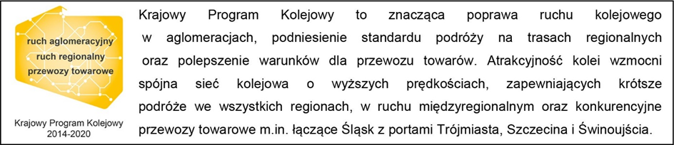

Kontakt dla mediów:
Mirosław Siemieniec
Rzecznik prasowy
PKP Polskie Linie Kolejowe S.A.
rzecznik@plk-sa.pl
694 480 239

